Стартовая работа 10 класс
Вариант 2

1.С каким из перечисленных государств Россия имеет сухопутную границу?
1) Швеция 3) Молдавия
2) Азербайджан 4) Турция

2. В каком из перечисленных регионов России почвы наиболее плодородные?
1) Республика Карелия 3) Пермский край
2) Новгородская область 4) Воронежская область

3. Такие неблагоприятные климатические явления, как засухи, суховеи и
пыльные бури значительно затрудняют хозяйственное освоение территории.
Для какой из перечисленных территорий они наиболее характерны?
1) Республика Саха (Якутия) 3) Приморский край
2) Калининградская область 4) Республика Калмыкия

4. Какие из перечисленных городов России являются крупными центрами
черной металлургии?
1) Архангельск и Мурманск 3) Череповец и Липецк
2) Краснодар и Тамбов 4) Рязань и Калининград

5. К традиционным занятиям какого из перечисленных народов России
относятся резьба по кости морского зверя и рыболовство?
1) татары 3) буряты
2) чукчи 4) карачаевцы

6. Какой из перечисленных городов является наибольшим по численности
населения?
1) Тюмень 3) Архангельск
2) Новосибирск 4) Хабаровск

7. Какой из регионов, обозначенных буквами на карте России, имеет
наименьшую среднюю плотность населения?

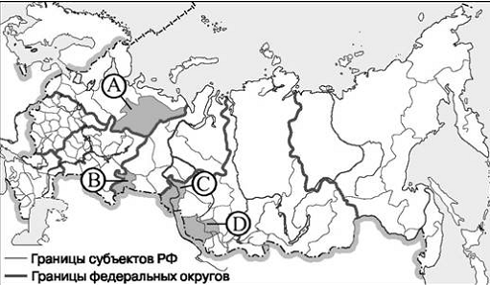

8. В каком из высказываний содержится информация о миграции населения?

1) В возрастной структуре населения России возрастает доля лиц старшего
возраста и уменьшается доля детей.
2) В 90-е годы прошлого столетия численность населения Европейского
Севера стала сокращаться; одна из причин – отток населения в другие
регионы страны.
3) Средняя плотность сельского населения России составляет примерно 2,2
человека на 1 кв. км.
4) В зоне тундры и тайги сельские населенные пункты располагаются в
долинах рек и на берегах озер.

9. А. Тасман – известный голландский мореплаватель. Благодаря
исследованиям А. Тасмана в XVII столетии на карте мира стало заметно
меньше белых пятен. Имя этого выдающегося мореплавателя осталось на
географической карте. Какой из перечисленных географических объектов
носит имя этого исследователя?
1) море
2) река
3) пролив
4) водопад

Задания 10–11 выполняются с использованием приведенного ниже
текста.
Город Усть-Илимск является крупным промышленным центром Иркутской области. Здесь построена мощная электростанция, обеспечивающая предприятия города дешевой электроэнергией. Одно из ведущих
предприятий города — целлюлозно-бумажный комбинат. Его основная
продукция — товарная беленая целлюлоза, которая поставляется не только в
регионы России, но и за рубеж

10. Карты какого географического региона России необходимо выбрать, чтобы
определить местоположение города Усть-Илимска?
1) Европейского Севера
2) Поволжья
3) Западной Сибири
4) Восточной Сибири

11. Какие особенности природно-ресурсной базы Иркутской области
обусловили размещение в г. Усть-Илимске целлюлозно-бумажного
производства? Укажите не менее двух особенностей.

12. Туристические фирмы разных регионов России разработали слоганы
(рекламные лозунги) для привлечения туристов в свои регионы. Установите
соответствие между слоганом и регионом. Запишите в таблицу цифры,
соответствующие выбранным ответам.
СЛОГАН РЕГИОН
A) Добро пожаловать в Приэльбрусье – земной 1) Кабардино-Балкарская
рай для альпинистов и горнолыжников! Республика
Б) Совершите путешествие в самые западные 2) Калининградская
города России, ознакомьтесь с их уникаль- область
ными достопримечательностями! 3) Челябинская область
4) Сахалинская область

13. Расположите регионы страны в той последовательности, в которой их
жители встречают Новый год. Запишите получившуюся последовательность букв.
А) Амурская область Б) Красноярский край В) Чувашская Республика
14. Определите регион России по его краткому описанию.
Этот автономный округ находится в азиатской части страны. Он омывается
водами одного из морей Северного Ледовитого океана. На территории
округа находится устье одной из наиболее протяженных рек России.
Бóльшую часть территории округа занимает тундра. Основное природное
богатство – природный газ.

15. Школьники из нескольких населенных пунктов России обменялись
данными о средних температурах воздуха в июле и январе, полученными на
местных метеостанциях в результате многолетних наблюдений.
Собранные ими данные представлены в следующей таблице.
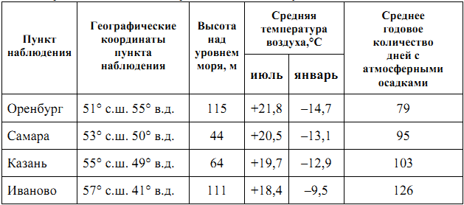

Учащиеся проанализировали собранные данные с целью выявления
зависимости между особенностями климата и географическим положением
пункта. У всех учащихся выводы получились разные. Кто из учащихся
сделал верный вывод на основе представленных данных?
1) Лена: «Чем дальше на юго-восток, тем больше годовая амплитуда
температур»
2) Сергей: «Чем западнее, тем жарче в июле»
3) Маша: «Чем дальше на северо-запад, тем реже выпадают атмосферные
осадки»
4) Алексей: «Чем выше расположен пункт, тем чаще в нем выпадают
атмосферные осадки»

